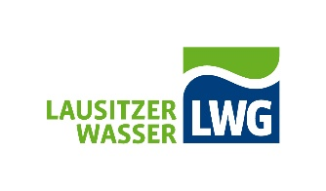
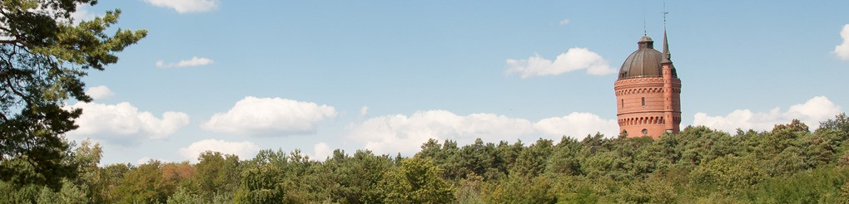

Wir suchen SIE zum 01.01.2025 als…
Gruppenleiter Abwasser Netze (m/w/d)
Die LWG Lausitzer Wasser GmbH & Co. KG ist das führende Unternehmen für Trink- und Abwasser in der Lausitz mit rund 180 Mitarbeiterinnen und Mitarbeitern.
IHRE AUFGABEN
- Anleitung und Kontrolle der ca. 20 Mitarbeiter des Verantwortungsbereiches
- Analyse und Optimierung von Arbeitsabläufen
- Budgetplanung, -kontrolle und -steuerung
- Planung, Durchführung und Abrechnung von Inspektions-, Wartung- und Instandhaltungsarbeiten an den Anlagen (ca. 425 Abwasserpumpwerke) und den Kanälen (ca. 852 km Schmutz-, Misch- und Regenwasser)
- Bearbeitung von Kundenanliegen im Abwasserbereich
- Erarbeitung der Anforderungen für Sanierungs- und Neubauvorhaben
IHR PROFIL
- abgeschlossene Meisterausbildung mit 5-jähriger Berufserfahrung
  - Bevorzugte Fachrichtung: Geprüfter Netzmeister
- Strategisches sowie wirtschaftliches Denken und Handeln, Selbständigkeit, Lösungsorientierung und Teamfähigkeit
- Teilnahme am Bereitschaftsdienst zur Beseitigung von Störungen und Havarien
- Führerschein LKW (mindestens PKW)

DAS ERWARTET SIE
- Bezahlung nach Haustarifvertrag, betriebliche Altersvorsorge, vermögenswirksame Leistungen
- interessantes und abwechslungsreiches Arbeitsgebiet
- flexible Arbeitszeitregelung
- Job-Rad, Parkplätze für Rad & PKW
- Firmenevents, kostenlose Getränke, Massagen
- und mehr!

auf unserer Homepage
lausitzer-wasser.de
WIR HABEN IHR INTERESSE GEWECKT?
Wenn Sie Interesse an der ausgeschriebenen Stelle haben, senden Sie bitte Ihre aussagekräftige Bewerbung inkl. Gehaltsvorstellungen bis zum 31.07.2024 über

das Bewerbungsportal der LWG: oder an:
LWG Lausitzer Wasser GmbH & Co. KG
Technischer Geschäftsführer
Herrn Marten Eger
Berliner Str. 20/ 21
03046 Cottbus

